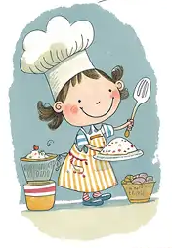
Wochenplan
19.10.2026 bis zum 23.10.2026
Mittagessen
Mittwoch
Hackbraten (A,B,H) mit Kartoffelpüree (B) und Möhren/Erbsengemüse
Donnerstag
Vollkornnudeln (A,C) mit Tomatensoße (A,B) und buntem Salat
Freitag
Erbseneintopf (G) mit Rauchenden (A,B,C,12) und frischem Baguette (A,O)

und Pizza Salami
Dienstag
Ged. Fischfilet (A,B,H,J) in Senfsoße mit Vollkornreis und Gemüse
Montag
Käseknöpfli (A,B,C) mit Möhrenrohkost

